国家奖学金申请和评审流程
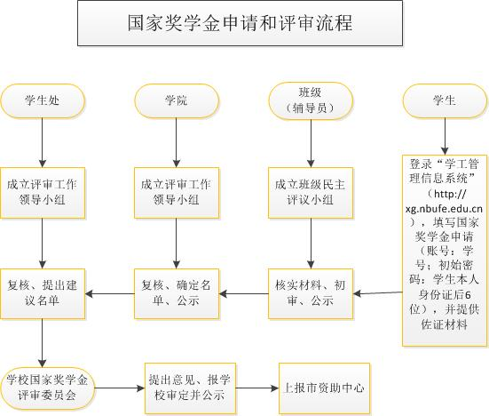
国家奖学金申请和评审系统操作指南
（一）学生申请：
1．登录：登录学工管理信息系统http://xg.nbufe.edu.cn；账号：学号，初始密码：学生本人身份证后6位；或CAS登录转数字化校园统一登录；如果密码忘记可到钉钉校务服务网申请数字校园密码初始化。
2.学生基本信息填写或修改：【学工管理】—【基本信息管理】—【学生基本信息管理】—【基本信息修改】，如实填写基本信息采集（所有数据务必认真如实填写，否则会直接影响评奖评优资格，请慎重）。
3.填写申请：【学工管理】—【评奖评优管理】—【评奖管理】—【国家奖学金】—【我的国家奖学金申请】—选择【填写申请】进入申请界面。根据自身实际情况如实填写相关信息。如图一—图三所示。

（图一）
（图二）
（图三）
填写申请说明（图二—图三）：
（1）所有带“*”为必填项，不可空缺；
（2）联系电话必是当前使用的有效真实号码；
（3）“学生基本信息”基本为系统自动读取，请仔细核对自己的信息；
（4）简要填写“申请理由”，要求语句通顺，表述清晰，简明扼要，不超过200字。
（5）学习情况：成绩排名、总人数、必修课数、必修课及格门数、综合考评排名为系统自动读取，请核对，如无误不要改动；“是否实行综合考评”目前我校所有班级均实行综合考评，选“是”。
（6）主要获奖情况：点击新增可以新增获奖情况，如实填写获奖日期、奖项及颁奖单位，也可以导出模板整理后批量导入，根据奖项等级由高至低填写，如同等级，以获奖时间先后顺序填写；附件中需将所有图片（证明）整合成一个PDF文件上传（先后顺序与所填获奖情况一致）。
（7）填写完毕，检查无误后，点击“确定”。
4.学生在全部审核结束后，自行导出后需仔细检查格式是否准确（首行需空两格、字体字号统一等），双面打印《2019-2020学年国家奖学金申请审批表》（原件，一式二份），申请人亲笔签名。
样表见下图：
2019-2020学年国家奖学金申请审批表
学校: | 宁波财经学院 |  |  |  | 院系: |  | **学院 |  |  |  |  |  |  |  | 学号: |  | 18********
基本  情况 | 姓名 |  | 张三 |  |  |  |  | 性别 |  | 男性 |  |  | 出生年月 |  |  | *年*月
 | 政治面貌 |  | 共青团员 |  |  |  |  | 民族 |  | 汉族 |  |  | 入学时间 |  |  | 2018年09月
 | 专业 |  | **专业 |  |  |  |  | 学制 |  | 四年制 |  |  | 联系电话 |  |  | 13*********
 | 身份证号 |  | 3 | 3 | * | * | * | * | * | * | * | * | * | * | * | * | * | * | * | *
学习  情况 | 成绩排名： |  |  | 1/45 |  | (名次/总人数) |  |  |  | 实行综合考评排名：是；否□
 | 必修课 | 18 | 门 | ,其中及格以上 |  |  |  | 18 | 门 | 如是，排名： |  |  |  | 1/45 |  |  | （名次/总人数）
主要  获奖  情况 | 日期 |  |  | 奖项名称 |  |  |  |  |  |  |  | 颁奖单位
 | 2020年04月 |  |  | 2020年美国大学生数学建模竞赛国际一等奖 |  |  |  |  |  |  |  | 美国数学及其应用联合会
 | 2019年12月 |  |  | 2019年全国大学生数学建模竞赛浙江赛区二等奖 |  |  |  |  |  |  |  | 中国工业与应用数学学会
 | 2020年08月 |  |  | “挑战杯”大学生系列科技学术竞赛浙江省三等奖 |  |  |  |  |  |  |  | 浙江省大学生科技竞赛委员会
 | 2020年10月 |  |  | 校级二等奖学金 |  |  |  |  |  |  |  | 宁波财经学院
申请  理由  (200字) | 本人在大学期间时刻严格要求自己，努力做到全面发展。在思想上：本人以实际行动来端正入党动机，每天通过学习强国加强理论学习，积极向党组织靠近。在学习上：本人勤于思考、刻苦学习，并在课余时间加强自己科学文化知识，提升自己的专业素质。在创新能力上：本人积极参与各项学科竞赛，获得了两项国家级奖项，三项省级奖项。在综合素质上：本人本学年被评为优秀学生，年度的综合素质测评专业排名第一名。
 |  |  |  |  |  | 申请人签名(手签)：
 |  |  |  |  |  |  |  |  |  |  |  | 年 |  | 月 |  | 日
（正面）

推荐  理由  (100字) | 该生学习上认真刻苦，在专业方面取得较好成绩。课余时间积极参加专业比赛也取得不错成绩。工作上也积极主动，但该生需注意处理人际交往的方式方法。总体而言，该生是一个较优秀的大学生，同意该生申请国家奖学金。
 |  |  |  |  |  | 推荐人（辅导员或班主任）签名：
 |  |  |  |  |  |  |  |  |  |  |  | 年 |  | 月 |  | 日
院  (系)  意  见 | 该生在校期间能够遵守学校各项规章制度，学习刻苦认真，学习成绩优良，具备良好的理论知识和实践能力，积极参加学科专业竞赛且取得良好成绩，尊敬师长，团结同学，是一名品学兼优的大学生。同意该生申请国家奖学金。
 |  |  |  |  |  | 院系主管学生工作领导签名：
 |  |  |  |  |  |  |  | （院系公章）
 |  |  |  |  |  |  |  |  |  |  |  | 年 |  | 月 |  | 日
学  校  意  见 | 经评审，并在校内公示 五 个工作日，无异议，现报请批准该同学获得国家奖学金。
 |  |  |  |  |  |  |  | （学校公章）
 |  |  |  |  |  |  |  |  |  |  |  | 年 |  | 月 |  | 日
 |  |  |  |  |  |  |  | 制表：全国学生资助管理中心

（反面）

